 | Ihre Ansprechpartnerin für die Pressearbeit
 | Lilian Aly  Kirchner Kommunikation  Gneisenaustr. 85  10961 Berlin |  | Fon (0) 30 . 84 71 18 0  aly@kirchner-pr.de  www.kirchner-pr.de
PRESSEINFORMATION |  | Springe, Stand: 28.03.2024
Stephan Krass, Anne Hamilton  Radiozeiten  Vom Ätherspuk zum Podcast  zu Klampen Verlag  256 Seiten,  EPUB  Euro (D) 16,99  ISBN 9783987373572  Erscheinungstermin: 28.09.2022 | 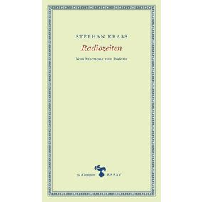

Hundert Jahre Radio: Stephan Krass lässt die Erfolgsgeschichte des Rundfunks Revue passieren.
Die Geburtsurkunde des Radios in Deutschland ist auf den 29. Oktober 1923 datiert. Vier Jahre später schon ließ sich Charles Lindberghs spektakulärer Flug über den Atlantik per Funk verfolgen. Das Weltgeschehen drang von da an bis in die entlegensten Winkel. Ein Knopfdruck genügte.
Stephan Krass nimmt seine Leser mit auf eine fulminante Reise durch hundert Jahre Rundfunk – von den verheißungsvollen Anfängen in der Weimarer Republik über die Gleichschaltung unter Goebbels und dem akustischen Krieg alliierter Geheimdienste bis hin zu den legendären philosophischen Streitgesprächen der frühen Bundesrepublik, den Hörspielen, Bildungs- und Unterhaltungssendungen, Sportübertragungen und Livereportagen. Schließlich blickt er auf das erfolgreichste akustische Medium seit der Erfindung des Radios: den Podcast.

STEPHAN KRASS:

